Nông dân không còn là nhà sản xuất nhỏ lẻ
Theo ông Lê Thành - Viện trưởng Viện kinh tế nông nghiệp hữu cơ, Tổng giám đốc Công ty CP đầu tư Kết nối xanh, hiện đang có nhiều lầm tưởng về nông nghiệp công nghệ cao (CNC), nhiều ý kiến cho rằng đầu tư vào nông nghiệp CNC sẽ giúp nâng cao sức cạnh tranh của các mặt hàng nông sản của nước ta. Tuy nhiên, chỉ đầu tư vào nông nghiệp CNC thì chưa đủ. Từ đây, ông Thành đặt ra câu hỏi: “Nếu dựa vào nông nghiệp CNC không mà không có thị trường thì sẽ như thế nào?”.
Ông Thành phân tích: “Tại nhà máy Tanifood (Tây Ninh), chuỗi liên kết giá trị được dựng ra tương đối nhanh. Ngày 6/1/2017 tổ chức Hội thảo quốc tế công bố mô hình chuỗi giá trị tới 2/5/2017 đã động thổ, khởi công xây dựng nhà máy. Ngày 21/6/2018 đã thu mua lứa chanh dây đầu tiên chế biến tại nhà máy Lavifood tại Long An. “Chúng tôi sở hữu toàn chuỗi giá trị, nhà máy của tôi cộng với 4 nhà máy phân bón, 4 nhà máy vật tư nông nghiệp, 1 nhà máy logistic, và 20.000 nông dân tham gia. Nếu tôi có hợp đồng, các nhà máy phân bón, vật tư nông nghiệp sẽ có thị trường, như vậy nông dân sẽ có việc làm, nhà đầu tư, ngân hàng cũng sẽ được hưởng lợi”, ông Thành nói.
Đằng sau mỗi chuỗi giá trị là hệ thống logistic. Đưa được nông sản Việt Nam ra thế giới hay không là logistic. “Chúng ta không thể đưa xoài lên máy bay mang đi xuất khẩu vì chi phí sẽ rất lớn, ăn hết vào chi phí doanh thu, lời lãi. Nhưng nếu xoài được đông lạnh, cô đặc rồi đưa đi xuất khẩu sẽ giảm được rất nhiều chi phí. Vì vậy, quyết định đưa nông sản Việt ra thế giới hay không là logistic”, ông Thành nói.
Ông Thành phân tích, khi nông dân trồng chanh dây, chúng tôi sẽ tính toán tốn kém bao nhiêu chi phí, phân bón, nguyên liệu trên mỗi ha. Sau đó Lavifood, các nhà máy phân bón, vật tư chúng tôi hợp lại với nhau, ứng vốn tiền mặt cho nông dân sản xuất trên chính diện tích của mình. Nếu theo mô hình này, nhà máy, doanh nghiệp phân bón, vật tư nông nghiệp phải gánh cho nông dân giúp chi phí giảm xuống rất nhiều. “Vì vậy, trong chuỗi giá trị tôi đề nghị phải có giải pháp để thông tin thị trường được minh bạch, cập nhật thường xuyên để người nông dân và cả nền kinh tế không bị lạc hậu thông tin chứ chưa nói tới công nghệ”, ông Thánh nhấn mạnh.
Người nông dân khi tham gia vào chuỗi liên kết giá trị sẽ chịu sự ràng buộc, cam kết về mặt chất lượng sản phẩm. Khi tham gia vào chuỗi, người nông dân sẽ trở thành nhà cung ứng chứ không còn là hộ sản xuất nhỏ lẻ như trước đây. Họ được ưu đãi nhiều điều kiện, được đào tạo, trả lương trên chính mặt đất của mình.
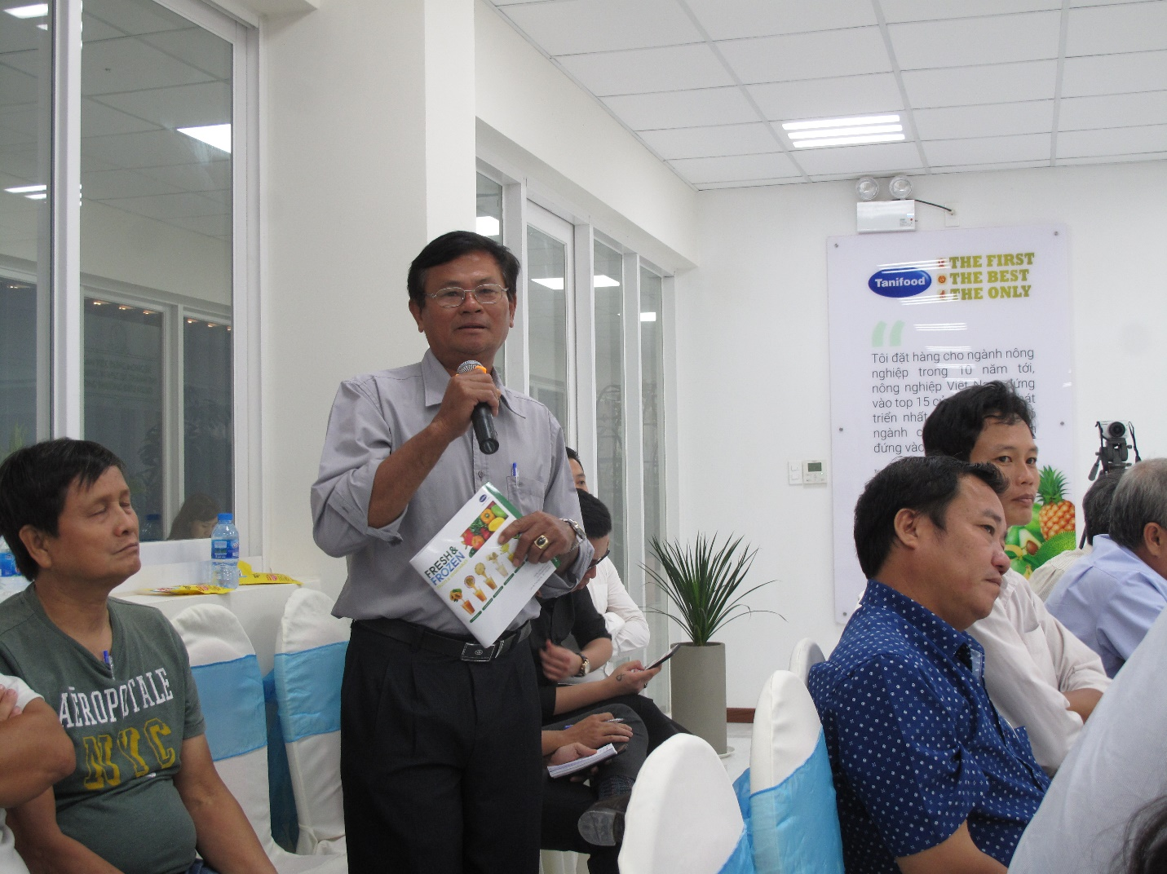
Nông dân tỉnh Tây Ninh rất vui mừng khi phát biểu tại một cuộc hồi thảo và cho rằng khi tham gia vào chuỗi, người nông dân sẽ trở thành nhà cung ứng chứ không còn là hộ sản xuất nhỏ lẻ như trước đây
Vì vậy, trong chuỗi giá trị tôi đề nghị phải có giải pháp để thông tin thị trường được minh bạch, cập nhật thường xuyên để người nông dân và cả nền kinh tế không bị lạc hậu thông tin chứ chưa nói tới công nghệ”.
Nhà máy Tanifood tại xã Thạnh Đức, huyện Gò Dầu, tỉnh Tây Ninh với dây chuyền sản xuất rau củ quả hiện đại để cho ra sản phẩm xuất khẩu đạt tiêu chuẩn các nước thế giới, người nông dân có thể yên tâm về đầu ra nông sản.
Tháng 1 năm 2019, Lavifood đã chính thức đưa nhà máy Tanifood vào hoạt động tại huyện Gò Dầu, tỉnh Tây Ninh. Đây là nhà máy được xây dựng trên khu đất có diện tích gần 15 ha và tổng số vốn đầu tư lên đến 1.780 tỷ đồng.
Tanifood là nhà máy đầu tiên ở Việt Nam đạt tiêu chuẩn quốc tế về xây dựng công trình tiết kiệm năng lượng và bảo vệ môi trường sống của con người (LEED Silver) của Tổ chức Hội đồng Xây dựng xanh Hoa Kỳ (US Green Building Council- USGBC). Đây cũng là nhà máy đầu tiên ở Việt Nam áp dụng công nghệ 4.0 trong quản lý và vận hành.
Nếu sản xuất theo mô hình chuỗi liên kết, nông dân sẽ yên tâm hơn trong đầu tư, sản xuất không còn sợ tình cảnh được mùa mất giá. Ông Đỗ Văn Vấn, huyện Gò Dầu ( Tây Ninh) hồ hởi cho biết, hợp đồng 2hecta trồng thanh long, chuối đã ký với nhà máy Tanifood, yên tâm về đầu ra. Nhà máy vào sản xuất, diện tích đất còn 3 hecta sẽ đầu tưu trồng soài. Làm nông nghiệp rủi ro cao, thiên tai dịch bệnh bất thường nhiều lúc chỉ lấy công làm lãi, nếu ký hợp đồng với nhà máy từ giống, phân bón, kỹ thuật… đều được nhà máy đảm bảo, yên tâm sản xuất hơn nhiều.
Doanh nghiệp nòng cốt của chuỗi giá trị cần chủ động tạo lập cuộc chơi
Theo Ủy ban nhân dân tỉnh Tây Ninh, tỉnh này đã chuẩn bị hơn 2 nghìn ha đất nông nghiệp dành cho phát triển chuỗi giá trị nông sản. Đây là diện tích đất tỉnh Tây Ninh sẽ đứng ra kêu gọi các nhà đầu tư đến và cùng triển khai mô hình. Qua đó giúp người dân tiếp cận được với mô hình sản xuất nông nghiệp công nghệ cao, nâng cao giá trị sản phẩm hàng hóa nông nghiệp.
Tỉnh Tây Ninh đã tổ chức các đoàn công tác đi học tập các mô hình về nông nghiệp công nghệ cao tại Lâm Đồng; tổ chức các cuộc tiếp xúc, tìm kiếm đối tác, nhà đầu tư ở Nhật Bản, Đài Loan (Trung Quốc), Mỹ,… Với quyết tâm đưa Tây Ninh trở thành thủ phủ rau sạch của cả nước, hướng tới thị trường xuất khẩu, tỉnh Tây Ninh cũng đã ban hành Chương trình “Phát triển nông nghiệp ứng dụng công nghệ cao gắn với cơ cấu lại nông nghiệp”, trong đó, đặt ra những mục tiêu cụ thể như quy hoạch vùng sản xuất nông nghiệp ứng dụng công nghệ cao gắn với sản xuất chuyên canh cây ăn trái chất lượng cao quy mô từ 15 nghìn ha đến năm 2020 và 30 nghìn ha đến năm 2030; rau, củ, quả chuyên canh từ 1 nghìn ha đến 1.500 ha đến năm 2020 và 4 nghìn ha đến năm 2030.
Ngoài ra, tỉnh Tây Ninh còn xây dựng ít nhất ba vùng sản xuất nông nghiệp ứng dụng công nghệ cao với diện tích 800 ha đến năm 2020 và 1.800 ha đến năm 2030. Phấn đấu bình quân giá trị sản phẩm thu hoạch trên diện tích đất trồng trọt đạt 100 triệu đồng/ha đến năm 2020 và 264 triệu đồng/ha đến năm 2030. Mục tiêu của Tây Ninh đến năm 2020, có ít nhất 40% sản lượng nông sản, thực phẩm (bao gồm rau quả, trái cây) được sản xuất theo quy trình VietGAP, GlobalGAP, Organic có thể truy xuất được nguồn gốc, đến năm 2030 tỷ lệ này là 60%, phục vụ thị trường trong nước và xuất khẩu.
Nhà máy Tanifood có công suất 150.000 tấn nguyên liệu/năm, với 6 dây chuyền sản xuất cùng lúc sẽ cho phép chúng tôi sẽ thu mua nhiều loại trái cây. Trái cây loại một sẽ làm hàng xuất khẩu tươi; loại 2, 3, 4 làm đông lạnh, sấy, cô đặc và nước ép đóng chai. Nhà máy đi vào hoạt động sẽ không chỉ giúp nâng cao giá trị nông sản Việt Nam, mà còn gia tăng thu nhập bền vững, ổn định cho bà con nông dân, trong đó có bà con nông dân vùng Đồng bằng sông Cửu Long.
Ngoài ra, Lavifood cũng bắt tay xây dựng trung tâm hỗ trợ nông dân Lavifarm và công bố Giải pháp phần mềm hỗ trợ nông dân E-Farm nhằm tư vấn cho bà con về xu hướng thị trường, các giải pháp kỹ thuật, sử dụng vật tư nông nghiệp, sơ chế và bảo quản nông sản… Điều này nhằm nâng cao tính cạnh tranh của nông sản, xây dựng thương hiệu nông sản địa phương, liên kết và hợp tác để đảm bảo lợi ích cho nông dân.
Năm 2018, kim ngạch xuất khẩu nông sản Việt Nam đạt mức kỷ lục khi vượt 40 tỷ USD. Tốc độ tăng trưởng GDP ngành nông nghiệp năm 2018 đạt 3,76% góp phần vào tăng trưởng GDP chung của nền kinh tế 7,08%. Đó đều là những con số tích cực. Tuy nhiên, theo giới chuyên gia, nếu nhìn nhận thực tế thì nông nghiệp Việt Nam còn tình trạng sản xuất nhỏ, dựa trên nền tảng kinh tế hộ gia đình, thiếu hợp tác, liên kết; gia tăng về giá trị sản xuất nông nghiệp chưa tương ứng mức tăng sản lượng nông nghiệp.
Ông Trần Văn Tần - Uỷ viên HĐQT VietinBank chia sẻ, ngành nông nghiệp Việt Nam đang phải chịu ba giới hạn, và ba giới hạn này ảnh hưởng trực tiếp tới khả năng cạnh tranh của các sản phẩm nông nghiệp Việt Nam trên thị trường. Đó là giới hạn về quy mô, về hợp tác liên kết, và về đầu tư khoa học công nghệ cho sản xuất nông nghiệp. Trong bối cảnh hội nhập sâu rộng, việc tăng cường hợp tác liên kết, đặc biệt liên kết theo chuỗi đối với sản phẩm nông nghiệp Việt Nam là vô cùng cấp bách. “Khi ngành nông nghiệp có sự chuyển biến thì ngành Ngân hàng cũng phải có những sản phẩm tín dụng tương thích để đáp ứng được yêu cầu phát triển”, ông Tần cho hay.
Để phát triển và tạo các chuỗi giá trị nông nghiệp bền vững, nguồn vốn tín dụng cũng như các sản phẩm, dịch vụ ngân hàng là một trong những yếu tố có vai trò quan trọng, đặc biệt đối với lĩnh vực có tính chất mùa vụ và phụ thuộc vào điều kiện tự nhiên như ngành nông nghiệp.
Về mặt cơ chế, NHNN đã kịp thời trình Chính phủ ban hành Nghị định 55/2015/NĐ-CP, sau đó là Nghị định 116/2018/NĐ-CP sửa đổi, bổ sung một số điều của Nghị định 55 về chính sách tín dụng phục vụ phát triển nông nghiệp, nông thôn; trong đó đặc biệt quan tâm tới lĩnh vực theo mô hình liên kết sản xuất nông nghiệp cũng như các mô hình đầu tư ứng dụng công nghệ cao trong sản xuất nông nghiệp. NHNN đã chủ trì, chỉ đạo các NHTM triển khai chương trình thí điểm đối với các mô hình liên kết, mô hình đầu tư ứng dụng công nghệ cao trong sản xuất nông nghiệp...
ThS. Phạm Xuân Hoè - Phó Viện trưởng Viện Chiến lược ngân hàng (NHNN) chỉ ra hạn chế trong việc triển khai sản phẩm cho vay chuỗi giá trị: kỷ luật thanh toán không tiền mặt, và các khâu của chuỗi giá trị do các TCTD khác nhau cung cấp dịch vụ cho đối tác tham gia chuỗi giá trị nhưng chưa gắn kết với nhau nên kiểm soát dòng tiền toàn chuỗi khó khăn và dẫn đến hụt hẫng nguồn thu nợ. Để khắc phục những hạn chế này, ông Hoè đề xuất, nên xây dựng nhóm những tiêu chí cơ bản trong cho vay chuỗi giá trị. Như tiêu chí về: quy mô của chuỗi (diện tích từ 5 - 100 ha, doanh thu, số chủ thể tham gia trong chuỗi - doanh nghiệp là lõi của chuỗi); tài chính (doanh thu, vòng quay vốn, vốn tự có, ROE, ROA...); ràng buộc trách nhiệm các thành viên trong chuỗi (cam kết hợp đồng, xử phạt hợp đồng, phân chia rủi ro); ràng buộc liên kết giữa các định chế tài chính và các ngân hàng với nhau (thanh toán 100% chuyển khoản, chia sẻ thông tin); đăng ký và công nhận chuỗi và các dịch vụ hỗ trợ (doanh nghiệp và các chủ thể trong chuỗi tự đăng ký và được công nhận, các dịch vụ bảo hiểm, hỗ trợ đào tạo, tư vấn hợp đồng...).
Bên cạnh đó, nhiều chuyên gia cũng chung quan điểm khi cho rằng trước hết Chính phủ cần có quy hoạch vùng sản xuất/quy hoạch dự án nuôi trồng nông nghiệp để định hướng sản xuất phù hợp với chủ trương tái cơ cấu ngành nông nghiệp theo hướng bền vững.
Đại diện một NHTMNN tham gia cho vay chuỗi giá trị chia sẻ: thực tế văn hoá tín dụng của người vay, văn hoá thực hiện cam kết của người dân còn chưa cao. Chính bởi thế rất cần có khung pháp lý về hợp đồng kinh tế dân sự, có chế tài xử lý cụ thể chủ thể tham gia trong chuỗi giá trị nông nghiệp để từ đó ràng buộc nghĩa vụ, trách nhiệm của các thành viên trong chuỗi giá trị trên cơ sở đảm bảo các nguyên tắc tự nguyện; bình đẳng, công khai, minh bạch về lợi ích của các bên tham gia; chịu trách nhiệm với những cam kết của mình với các thành viên trong chuỗi; hợp tác, tương hỗ lẫn nhau trong quá trình xử lý rủi ro biến động lớn đối với sản xuất. Doanh nghiệp nòng cốt của chuỗi giá trị cần chủ động tạo lập cuộc chơi, tạo lập thị trường, kết nối các TCTD và các doanh nghiệp, hợp tác xã, hộ dân trong vùng của chuỗi giá trị.
Cũng theo vị này, “Chính phủ và các bộ, ban, ngành liên quan cần nghiên cứu, triển khai rộng rãi chính sách bảo hiểm trong nông nghiệp để tạo điều kiện thuận lợi cho ngân hàng và doanh nghiệp yên tâm trong việc triển khai dự án liên kết, ứng dụng công nghệ cao trong sản xuất nông nghiệp, đặc biệt là chính sách bảo hiểm đối với các sản phẩm nông nghiệp chủ lực. Đi cùng với đó là chú trọng tới vấn đề bảo vệ môi trường bền vững”.
NN

